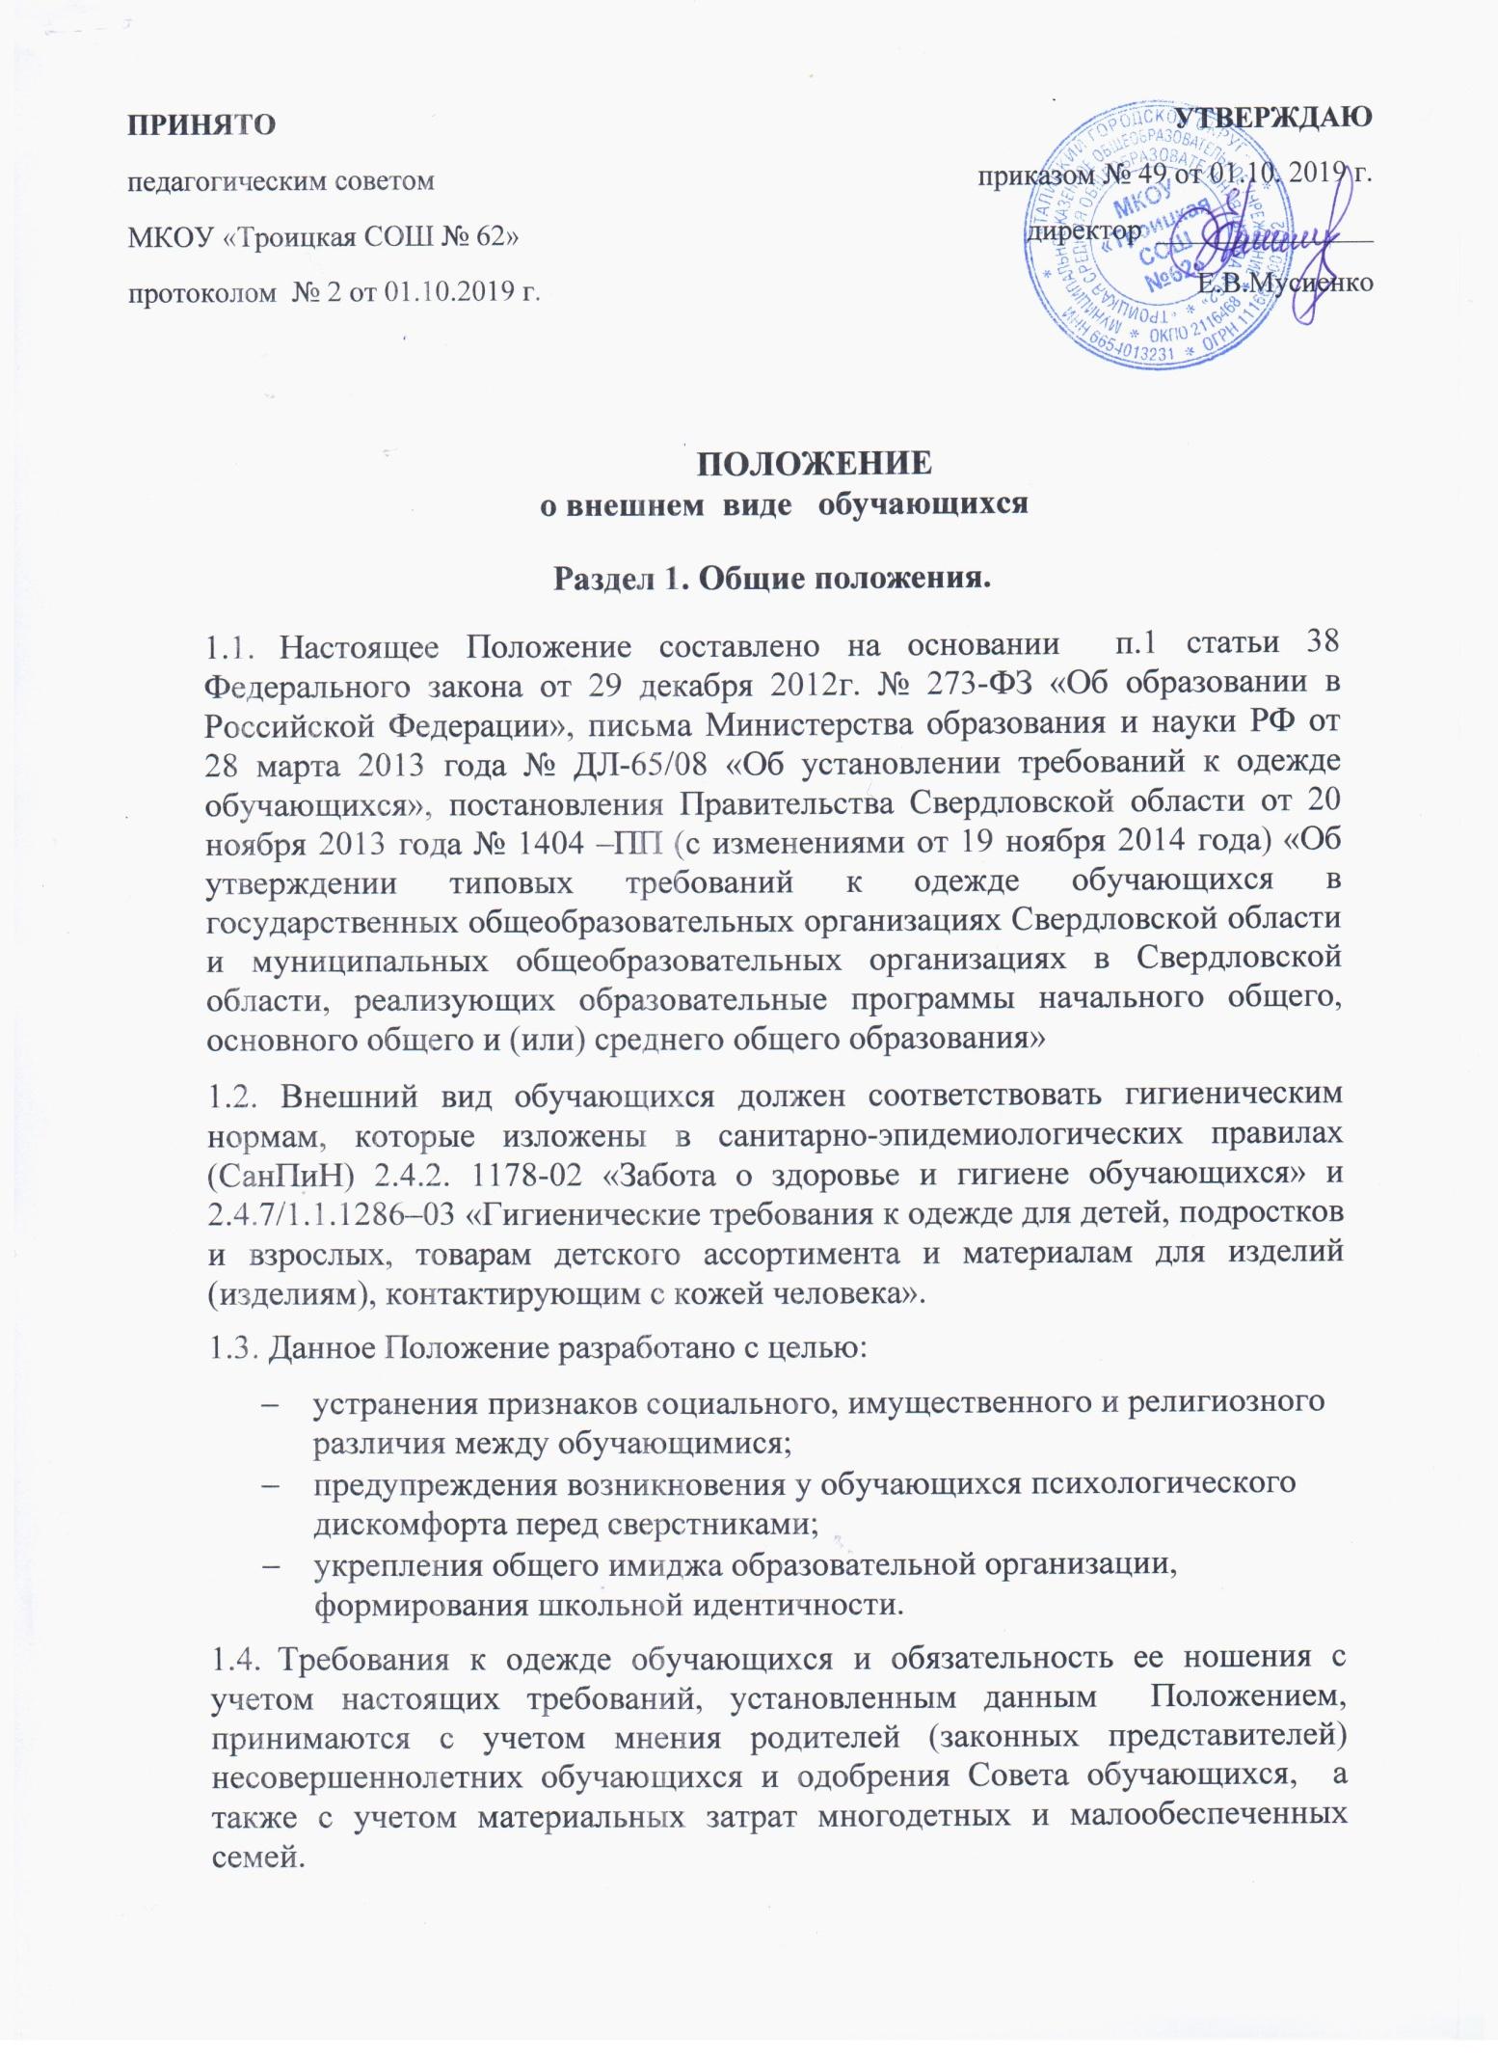

1.5. Общий вид одежды обучающихся, ее цвет, фасон определяются органом государственно-общественного управления школы (родительским комитетом, классным, общешкольным родительским собранием и другими).
2. Примерные требования к внешнему виду обучающихся
2.1. В МКОУ «Троицкая СОШ № 62» устанавливаются следующие виды одежды обучающихся:
- повседневная одежда;
- парадная одежда;
- спортивная одежда.
2.1.1. Варианты повседневной одежды для мальчиков и юношей: брюки классического покроя; пиджак, жилет; сорочка; аксессуар (галстук, поясной ремень).
2.1.2. Варианты повседневной одежды для девочек и девушек: юбка, брюки классического покроя; пиджак, жилет; сарафан либо платье, дополненное черным фартуком; непрозрачная блуза; аксессуар (шарф, галстук, поясной ремень).
2.1. 3. Парадная одежда используется обучающимися в дни проведения праздников и торжественных линеек.
2.1.4. Для мальчиков и юношей парадная одежда состоит из повседневной одежды, дополненной светлой сорочкой или праздничным аксессуаром.
2.1.5. Для девочек и девушек парадная одежда состоит из повседневной одежды, дополненной светлой блузой или белым фартуком, праздничным аксессуаром.
2.1.6. Спортивная одежда используется обучающимися на занятиях физической культурой и спортом.
2.1.7. Варианты спортивной одежды: футболка; спортивные шорты, спортивные брюки, спортивный костюм; кроссовки или другая спортивная обувь.
2.1.8. Спортивная одежда обучающихся должна соответствовать погоде и месту проведения учебных занятий, температурному режиму в помещении.
2.1.9. В холодное время года допускается ношение обучающимися джемперов, свитеров и пуловеров.
2.1.10. Одежда обучающихся может иметь отличительные знаки образовательной организации (класса, параллели классов): эмблемы, нашивки, значки, галстуки и другие отличительные знаки образовательной организации.
2.1.11 Обучающимся не рекомендуется ношение в образовательных организациях одежды, обуви и аксессуаров с травмирующей фурнитурой.
2.2.Обучающимся запрещается носить:
2.2.1. головной убор в помещении во время учебных занятий (кроме занятий в мастерских, кабинетах домоводства) и занятий физической культурой, несопряжённый по своему функциональному предназначению с оптимальными параметрами окружающей среды и микроклимата;
2.2.2. одежду, атрибуты одежды, аксессуары с символикой асоциальных неформальных молодёжных объединений, пропагандирующих психоактивные вещества и противоправное поведение.
2.3. Одежда обучающихся должна соответствовать общепринятым в обществе нормам делового стиля и носить светский характер.
3.Права и обязанности обучающихся.
3.1. Обучающийся имеет право подбирать школьную одежду в соответствии с предложенными вариантами и обязан в течение учебного года постоянно носить школьную одежду .
3.2.Обучающийся обязан носить повседневную школьную одежду ежедневно.
3.3. Спортивную одежду в дни проведения уроков физической культуры обучающиеся приносят с собой.
3.4. В дни проведения торжественных линеек, праздников обучающиеся надевают парадную школьную одежду.
4. Права и обязанности родителей.
4.1. Обсуждать на родительских собраниях класса и Школы вопросы, имеющие отношения к школьной форме обучающихся, выносить свои предложения к администрации Школы в отношении школьной формы и внешнего вида обучающихся.
4.2. Своевременно приобрести школьную и спортивную формы, сменную, спортивную обувь до начала учебного года.
5. Меры административного воздействия.
5.1. Настоящее Положение является локальным актом школы и подлежит обязательному исполнению всеми обучающимися с 1 по 11 класс.
5.2.Несоблюдение обучающимися данного Положения является нарушением.
5.3. В случае явки обучающихся в одежде, не соответствующей требованиям, указанным в данном Положении, родители должны быть поставлены в известность классным руководителем в течение учебного дня.

